
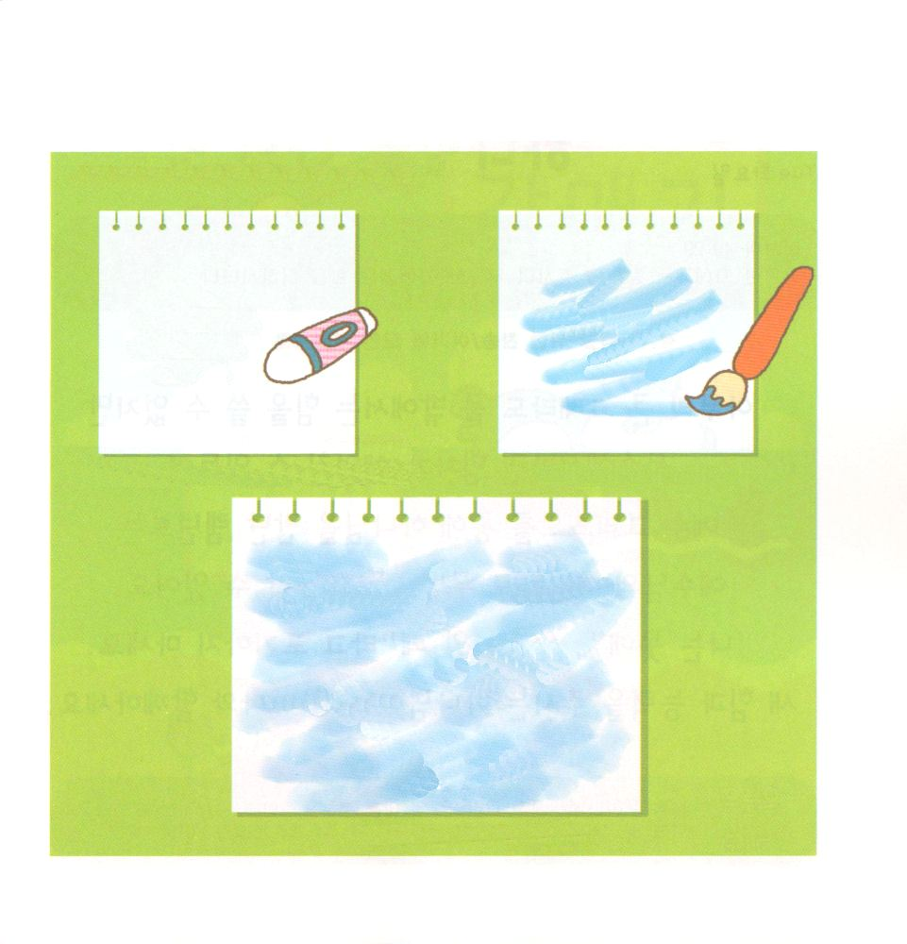

げつようび
にち

1:8
しかし、があなたがたのにまれるとき、あなたがたは力をけます。そして、エルサレム、ユダヤとサマリヤの、およびのてにまで、わたしのとなります。

かなしいですか。なきたいですか。
いのりの おくぎを わすれないでね。
かみさまの こどもが いのれば
みつかいが たすけてくれて サタンが しばられます。
この じじつを しんじて もうすこしだけ
いのって まってみましょう。
かみさまの くださる しゅくふくを
あじわうように なるでしょう

あいの かみさま！ かみさまが くださる こたえを まてないで
わたしの おもいどおりに するときが あります。 かみさまが
くださる ちえを うける レムナントに ならせて ください。
イエス・キリストの おなまえによって おいのりします。アーメン

★めに みえないのですが、 たしかに あることを したの えのように
かいてみて えのぐを うえから ぬって みましょう。


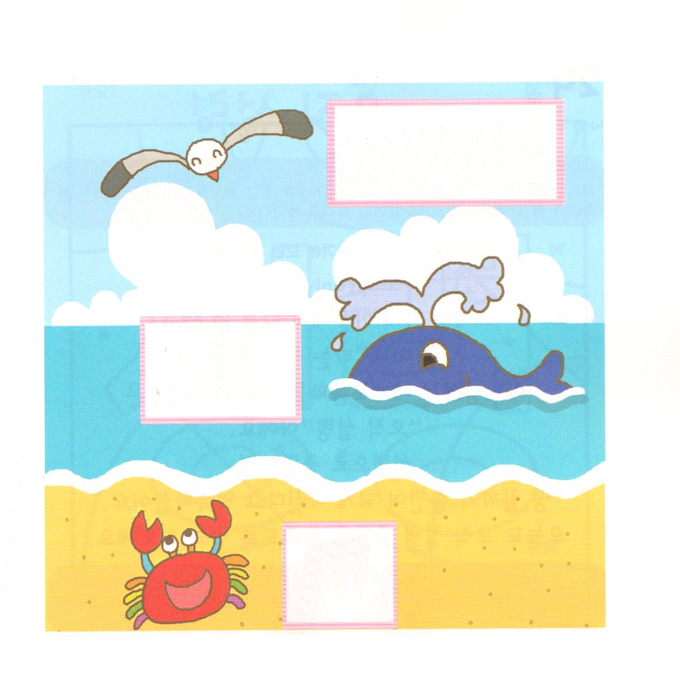

かようび
にち

イザヤ40:27～31
しかし、をちむはしくを、のようにをかって上ることができる。ってもたゆまず、いてもれない。(31)

どんなに おおきな くじらでも みずから でると
ちからを つかうことが できませんが
みずの なかでは ちからづよく およぐことが できるように
イエス･キリストを とおして かみさまに であった レムナントは
イエスさまの おなまえによって
なんでも ちょうせんすることが できます。
「わたしは できない」「わたしは だめだ」と あきらめないで。
あたらしい ちからを くださる かみさまが いつでも
わたしと ともに おられます。

ちからの かみさま！ イエス･キリストの おなまえによって
ちょうせんして かんしゃする レムナントに ならせてください。
イエス・キリストの おなまえに よって おいのりします。アーメン

★かみさまが つくられた いきものです。じを なぞって かいて
みましょう

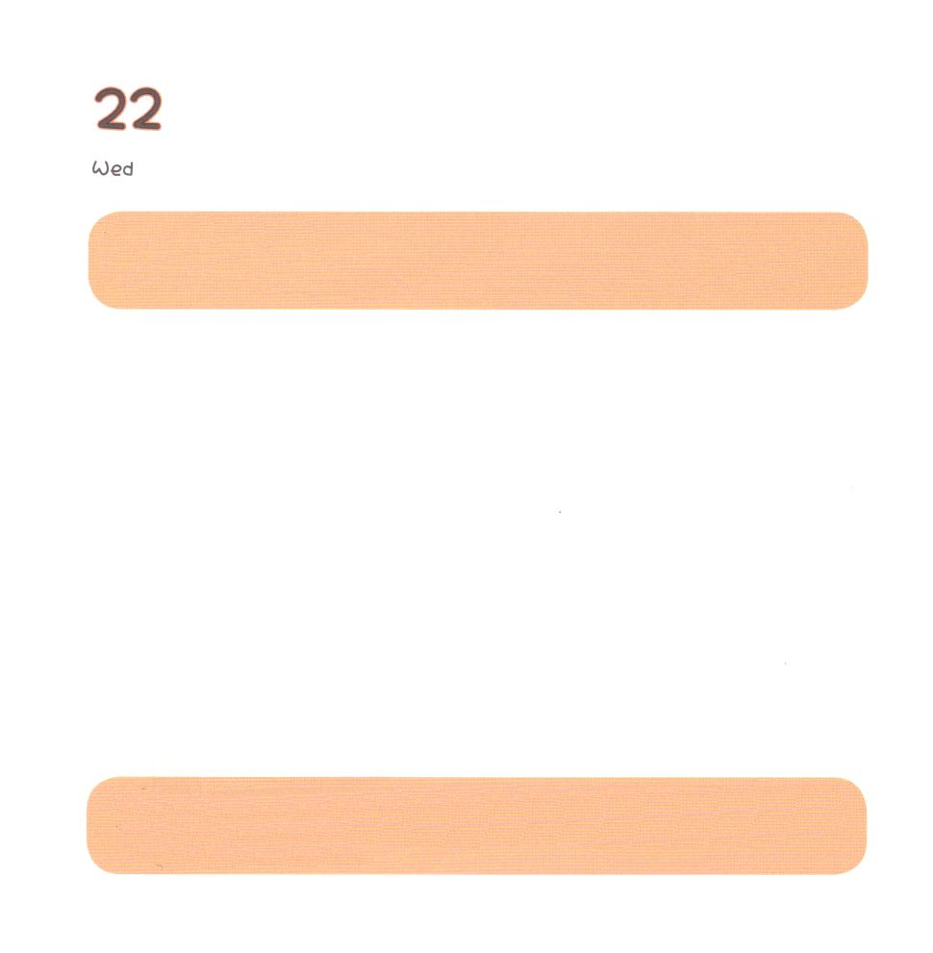

すいようび
にち

使徒 1:8
しかし、聖霊があなたがたの上に臨まれるとき、あなたがたは力を受けます。そして、エルサレム、ユダヤとサマリヤの全土、および地の果てにまで、わたしの証人となります。

ただ（オンリーonly）とは
「いろいろな ことの なかで ほかではなく
たった ひとつ」という いみです。
かみさまが せかいふくいんかを なさる ほうほうは
「ただ せいれい」です。
せいれいによって みたされれば
ちの はてまで しょうにんに なると やくそくして くださいました。
きょうも ただ せいれいの みたしを あじわうように
しんじて いのりましょう。

けいやくの かみさま！ せかいふくいんかの しゅじんこうとして
わたしを えらんで くださって かんしゃします。「こどもの いのりの
てちょう」を とおして みことばを にぎって いのって ただ
せいれいで みたしてください。。イエス・キリストの おなまえによって
おいのりします。アーメン

★いろを ぬりましょう。

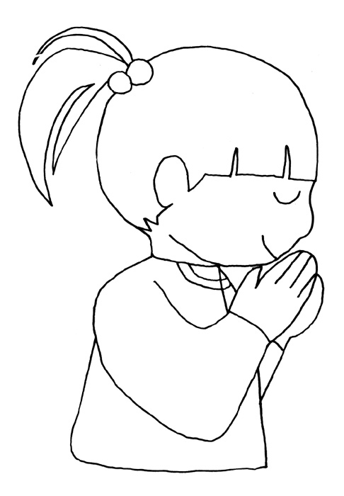



もくようび
にち

2:1～4
のになって、みながつにまっていた。すると、から、しいがいてるようなきがこり、らのいたにきった。また、のようなかれたがわれて、ひとりひとりのにとどまった。すると、みながにたされ、がさせてくださるとおりに、のことばでしだした。

このよを そうぞうされた かたは ただ ひとり
ぞうそうしゅの かみさま！
わたしたちを すくうのは ただ ひとり
すくいぬし イエスさま！
えいえんに わたしを みちびいてくださる
たすけぬしは ただ ひとり
たすけぬしの せいれいさま！
めには みえないのですが わたしは たしかに しんじます。
ちち、 こ、 みたま さんみいったいの かみさまによって
さいこうの しゅくふくを あじわいます。

そうぞうしゅの かみさま！ すくいぬし イエスさま！ たすけぬし
せいれいさま！ いつも わたしと ともにおられることを かんしゃ
します。きょうも わたしを しゅくふくして ください。
イエス・キリストの おなまえによって おいのりします。アーメン

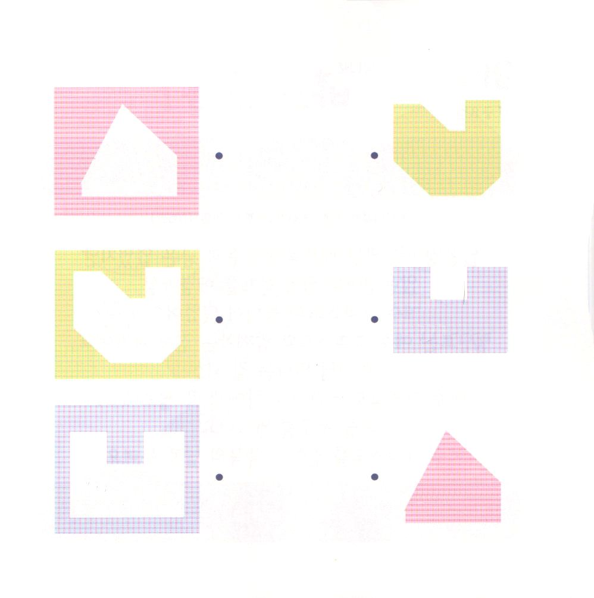
★かんけいが ある ことばを つなげましょう。


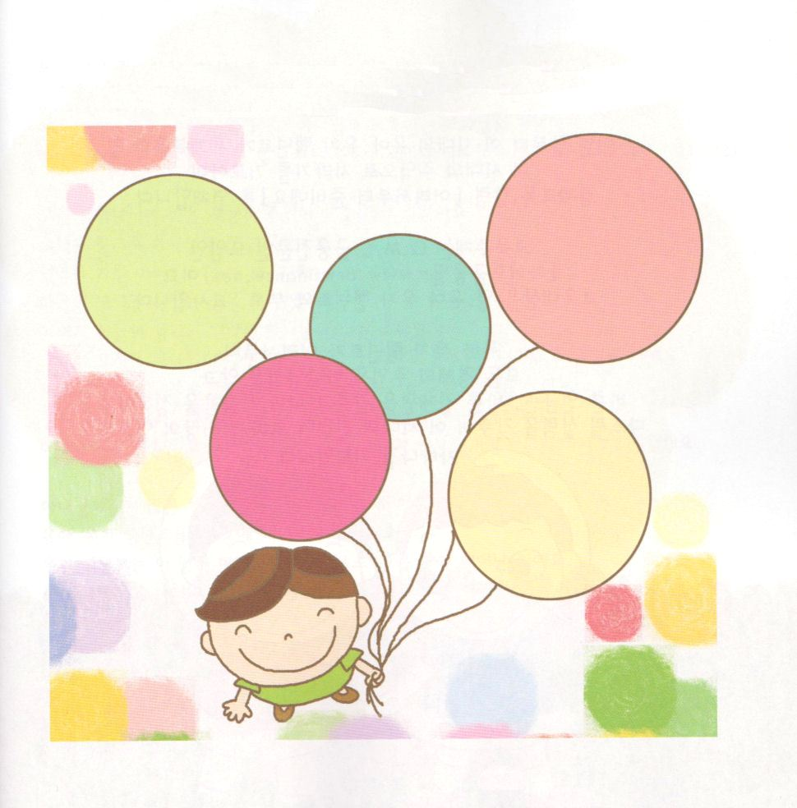

きんようび
にち

3:1～12
すると、ペテロは、「はにはない。しかし、にあるものを上げよう。ナザレのイエス・キリストのによって、きなさい」とって、(6)

あしのなえた ひとに であった ペテロは きんぎんは
ないけれど、あしのなえた ひとの れいてき もんだいを
かいけつされる イエス･キリストの ちからが ありました。
レムナントは イエス･キリストと ともにいる
でんどう でしです。
かみさまに あう みちである イエス･キリストが
すべての人に かならず ひつようです。
きょう、だれに あいますか。
イエス・キリストを つたえる しゅくふくの ひを
あじわいましょう。

あいの かみさま！ わたしが いのる すべての ひとが イエスさまが
キリストであることを しんじる ことができますように。
イエス・キリストの おなまえに よって おいのりします。アーメン

★ふうせんに でんどうしたい ひとの なまえを かいて、 かみさまが
いちばん よろこばれる たましいの すくいの ために いのりましょう。

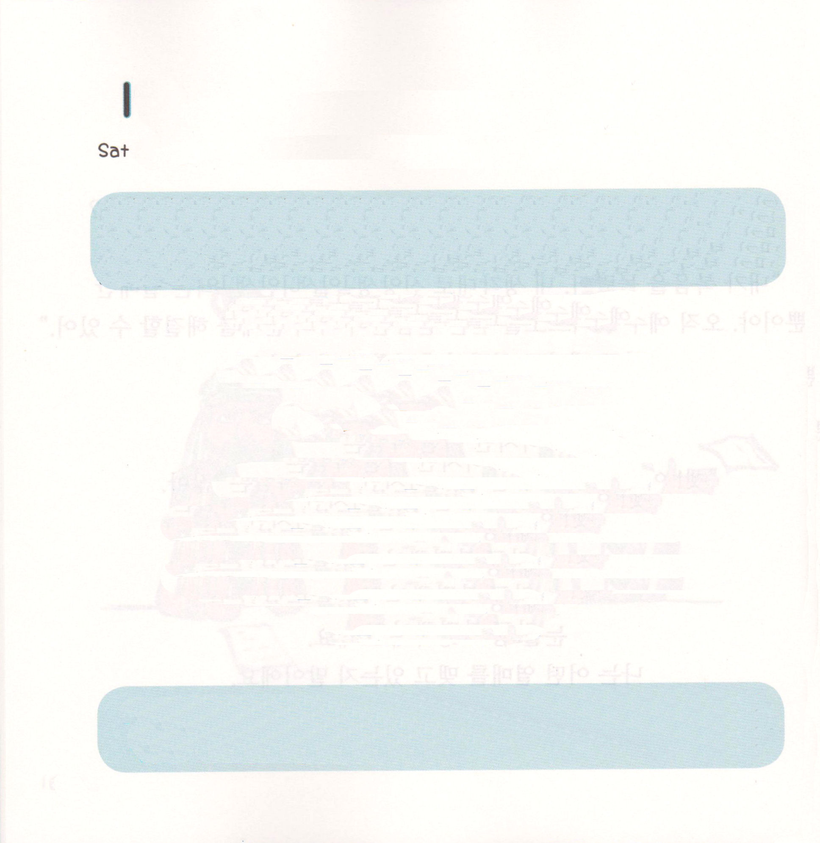

どようび
にち

19:1～20 それから、パウロはにって、かのにり、のについてじて、らをしようとめた。しかし、あるたちがをかたくなにしてきれず、ので、このをののしったので、パウロはらからをき、たちをもかせて、ツラノのでじた。これがのいたので、アジヤにむはみな、ユダヤもギリシヤものことばをいた。(8-10)

わたしの まちには たくさんの ひとが くらして います。
かみさまを しらない ともだちが いて
きょうかいに かよっているだけの こどもも います。
なぜ かみさまは そのなかで わたしを とくべつに
よばれた のでしょうか。
イエスが キリストであるという ふくいんの ひかりを
つたえる レムナントとして わたしを よばれました。

かみさまの こどもとして せかいの もといが おかれる まえから
よんでくださって イエス・キリストの ひかりを てらすように して
くださって ありがとうございます。きょうも いちばん すてきな
レムナントに ならせてください。
イエス・キリストの おなまえによって おいのりします。アーメン

★わたしが すんでいる ところは どこなのか しるしを つけて
にほんの くにに いろを ぬりましょう。
にほんの ふくいんかの ために おいのりしましょう。

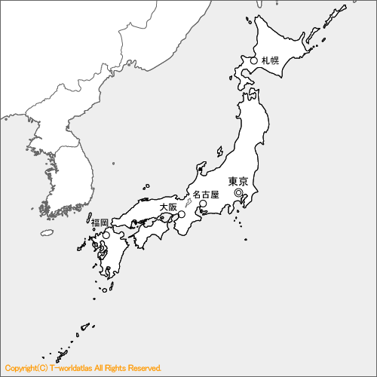

ここにあつまった

1． こ こ に - あつま ーっ た しゅの め ぐ み う け た も の
2. しゅの み - こ こ ろ は はか り し れな い け ど
3. ここ に - あつま ーっ た あい さ れ た かみ の こ

しゅは こ の ばしょ に と も に お ら れ ま す
いつ も わ た し は み む ね のなか に い る
しゅは み こ こ ろ を わたし とおし て な さ る

い つ も しゅだけ を ほ め た たえ つ い て ゆ く
あ い と み こ と ば わ た し を あ ら た に し
く る し み の な か さらに しゅ を た よ り ま す

しれ ん のとき も しゅは と も にお られ る
たお れる ときに も さい ご はしょうりし ます
くる し みにか ち しゅを ほ め た たえ る

しんこ う を つ よ く しゅが ま も ら れ る
や み の な か しゅの ひ か り み ち び か れ ま す
び か れ ま す

